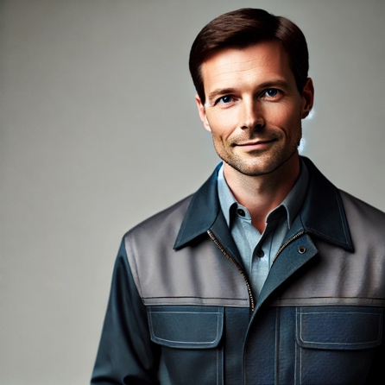




Elektriker
Sähköpalvelu Oy, Helsinki 06/2018–12/2024

- Hanterade elinstallationer och underhållsarbete i industrilokaler och kontorsbyggnader.
- Utförde elektrisk kabling, felsökning och panelinstallationer på ett säkert och effektivt sätt.
- Upprätthöll aktiv kommunikation med kunder och säkerställde ett smidigt arbetsflöde enligt scheman.

Elektriker
Sähkö Oy, Vantaa 01/2014–05/2018

- Utförde elinstallationer både i renoverings- och nybyggnadsprojekt, inklusive flerbostadshus och kontorsbyggnader.
- Installerade och underhöll belysnings-, värme- och elsystem i fastigheter.
- Hanterade självständigt felsökning och underhållsuppgifter och säkerställde noggrann dokumentation av utfört arbete.
- Samarbetade med andra yrkespersoner för att säkerställa att projekten slutfördes enligt tidplan.

Elektriker
Rakennus- sähkö Oy, Tampere 01/2013–12/2013

- Jag deltog i elinstallationsarbetet för nybyggnationer, särskilt installation av belysningssystem.
- Jag arbetade tillsammans med ett erfaret team och lärde mig praktiska arbetsmetoder.
ARBETSLIVSERFARENHET
malli.mallinen@e-post.fi
Elektriker

CV
Malli Mallinen

PROFIL

www.linkedin.com/in/exampel/

+123 456 789


Helsingfors
- En noggrann och ansvarsfull elektriker med gedigen erfarenhet av elinstallationer och underhållsarbete inom både nybyggnation och renoveringsprojekt. Jag prioriterar noggrannhet, säkerhet och högkvalitativt arbete. Jag är van att arbeta självständigt såväl som i team, även under strikta tidsscheman. Jag är engagerad i att ständigt utveckla mina färdigheter och hitta lösningar som gör kundernas vardag smidigare.

- Arbetssäkerhetskort (giltigt till 12/2025)
- El-säkerhetskort SFS 6002 (giltigt till 06/2025)
- El-kvalifikation S2 (Tukes)
- Hetarbetstillstånd
- Körkort kategori B

CERTIFIKAT
Grundexamen i El och Automation 2010-2013
Tampere yrkesskola, Tampere
- Electrical installations and maintenance
- Troubleshooting and repair work
- Cabling and panel installation
- Automation systems
- Occupational safety
- Customer service skills
- Teamwork skills

FÖRVÄRV
UTBILDNING

- Salla Suosittelija
VD, Sähkö Oy
- Samuli Suosittelija
Byggarbetsledare, Sähköpalvelu Oy
Kontaktuppgifter finns på begäran.

REFERENS
SPRÅKKUNSKAPER
Finska

Tyska

Engelska

